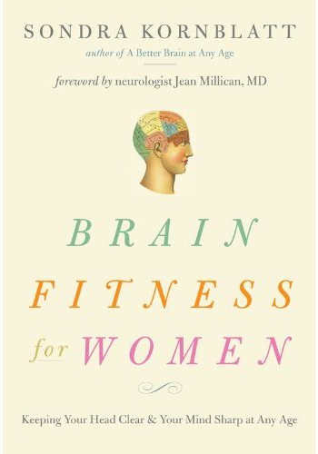
中文书名：《女士的头脑体操》
英文书名：Brain Fitness for Women
Keeping Your Head Clear and Your Mind Sharp At Any Age
作 者：Sondra Kornblatt
出 版 社：Conari Press
代理公司：Biagi Rights/ANA
出版日期：2012年1月
页 数：224页
审读资料：样书
类 型：保健

内容简介：
你知道吗，女人每天都有70000个不同的念头？你知道吗，女人的大脑每天产生的电子脉冲比世界上所有电话产生的电子脉冲还要多？

在《女士的头脑体操》中，作者桑德拉·科恩布拉特（Sondra Kornblatt）提供了一种有趣的视角，来解读女性大脑的工作方式——包括女性大脑的生理机制、神经科学的最新研究、男女头脑差异和女性大脑成熟的过程。

科恩布拉特为那些渴望让头脑保持最佳状态的女人提供了有趣的事实（你想吃的巧克力并不能提高你的认知能力）、贴心的小建议（每天早上需要为大脑补一杯水）和有益的忠告（不要同时做多件事，因为大脑一次只能处理一件事）。

作者研究了荷尔蒙、环境、运动、压力、食物、年纪甚至友谊对大脑的影响，提出了一整套健脑方案，让你的大脑在任何时候都保持最佳状态。

作者简介：

桑德拉·科恩布拉特（Sondra Kornblatt），美国科学保健专家，毕业于俄勒冈州大学和华盛顿州大学，是团体保健合作社（Group Health Cooperative）的咨询顾问。

她常年在报刊、网站上撰写关于保健、精神生活、教育等方面的文章，著有《更好的大脑》（A Better Brain at Any Age）、《爱你的大脑》（Love Your Brain）等作品。她是“安静失眠”（Restful Insomnia）项目的创始人，这个项目致力于帮助失眠者在无法入睡的晚上得到休息。

媒体评价：

“这是一本必读书！它揭露了大脑所有的秘密——例如记忆应当随年老而衰退，富含可靠的科学知识，极为幽默，通俗易懂，能让人一口气从头读到尾。”
——克里斯汀·诺斯鲁普（Christine Northrup），医学博士，
著有《纽约时报》畅销书《女人的身体，女人的智慧》（Women's Bodies, Women's Wisdom）

目录：
- 疲劳的大脑
- 大脑的基本原理
- 畅游在不同的荷尔蒙之间
- 经期和更年期的大脑
- 身体与大脑的舞蹈
- 创造性学习
- 关注要紧的事情
- 食物对大脑的影响
- 大脑与环境
- 大脑里的电子学
- 大脑与社群
- 老化的大脑与老年痴呆者的大脑
- 超越大脑
- 无与伦比的大脑

谢谢您的阅读!请将回馈信息发至：黄家坤
安德鲁﹒纳伯格联合国际有限公司北京代表处
北京市海淀区中关村大街甲59号中国人民大学文化大厦1705室, 邮编：100872
电话：010-82504106， 传真：010-82504200
Email: JHuang@nurnberg.com.cn
Http://www.nurnberg.com.cn
微博：http://weibo.com/nurnberg
豆瓣小站：http://site.douban.com/110577/

